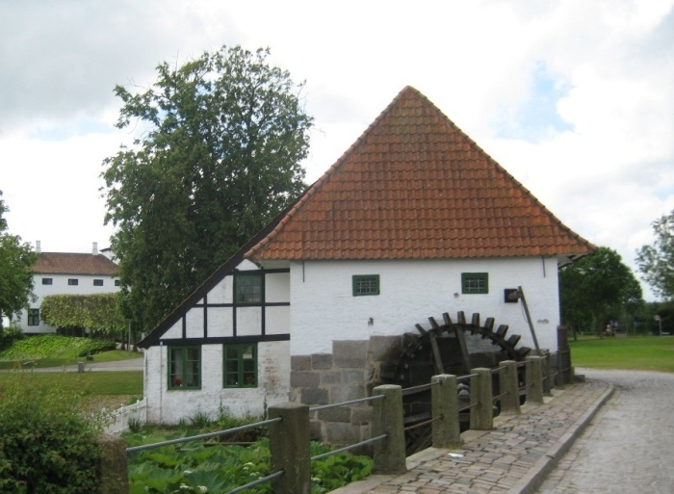
Slotsmøllen, ejes af Aabenraa Byhistoriske Forening

Bevaringsfonden

Vejledning

2016

Aabenraa Byhistoriske Forenings Bevarings- fond kan yde økonomisk støtte til istandsættelse af bevaringsværdige og fredede bygninger, der helt eller delvis anvendes til beboelse og til for-samlingshuse og andre bygninger med lignende anvendelse.

Fritidshuse og erhvervsbygninger (herunder staldbygninger) kan ikke få støtte. Støtten ydes til bygninger i Gl. Aabenraa Kommune.

Bevaringsværdige bygninger

De bevaringsværdige bygninger er udpeget på følgende måde:
- I en lokalplan, byplanvedtægt, § 22- ting-lysning eller bevaringsdeklaration.
- I Kommuneatlas Aabenraa med beva-ringsværdi 1-4 i SAVE.
- I kommuneplanen.

Hvis der er tvivl om en bygning er bevaringsvær-dig eller fredet, og hvilken bevaringsværdi den har, så er de velkommen til at kontakte Teknik & Miljø, som via et edb-baseret kortlægnings- og registrerings-system SAVE, kan oplyse om disse forhold. Det er også muligt at se bygningens bevaringsværdi og fredningsforhold på www.kulturarv.dk/fbb/index.htm.

Gratis arkitekthjælp

Bevaringsfonden yder gratis arkitekthjælp til ejere af fredede og bevaringsværdige bygninger i gammel Aabenraa kommune. Ejere kan i forbindelse med overvejet istandsættelsesarbejde rekvirere et arkitektfirma med særlig kompetence til at rådgive om fredede og bevaringsværdige bygninger. Anbefalede lokale arkitektfirmaer kan ses på : www.aabenraabyhist.dk.

Arkitekthjælpen omfatter kun rådgivning om udvendig istandsættelse af bygningen. Op til 4 timer er gratis.

Rådgivning udover 4 timer er efter normal regning.

Rådgivningen består af:
- En besigtigelse af bygningen sammen med ejer
- En kort beskrivelse af, hvordan arbejdet skal udføres for at kunne ansøge om støtte i Bevaringsfonden
- Hvilke tilladelser der evt. skal indhentes
- En uforpligtende overslagspris på arbejdets udførelse.
Ejeren vil så have et grundlag for at overskue finansieringsbehov, herunder evt. tage et møde med sit pengeinstitut.

Støtteberettigede arbejder

Den økonomiske støtte kan ydes til ombygnings-arbejder på klimaskærmen. Der kan opnås støtte til reparation, udskiftning eller fornyelse af følgende bygningsdele:
- tage, herunder tagrender og skorstene, kviste, tårne og ovenlys,
- ydermure, herunder facadeudsmykning og arkitektoniske detaljer,
- vinduer, herunder opsætning af indvendige forsatsrammer og koblede rammer,
- døre og porte,
- karnapper, altaner, verandaer og udestuer, der er en del af den oprindelige bygning,
- fundamenter, herunder kældernedgange og stenpikning under tagdryp, indgangs-partier, herunder udvendige adgangs-trapper.

Støtten ydes typisk til den merudgift, som fremkommer ved, at arbejdet udføres mest muligt korrekt i arkitektonisk, bygnings-historisk og udførelsesmæssigt henseende, kontra en mere sparsom udførelse. For eksempel et tegltag udført
i røde vinge-tegltagsten i dansk normalformat kontra et eternittag, eller et vindue udført med

koblede rammer og sprosser med glas i kitfals kontra et vindue med termorude.

Betingelser

- Arbejdet må ikke være igangsat, før der er givet tilsagn om støtte.
- Istandsættelsen udføres, så bygningens bevaringsværdi opretholdes eller øges.
- Der fremsendes min. 2 tilbud på arbejdets udførelse.
- at et arkitektfirma med særlige kompetencer til rådgivning om fredede og bevaringsværdige bygninger har rådgivet om arbejdets udførelse.
- at låntager er medlem af Aabenraa By-historiske Forening ved lånets oprettelse.

Støtteform

Støtten ydes som et rente- og afdragsfrit lån til ejeren. Pantebrevet udstedes mod personlig hæftelse og sikres ved tinglyst pant i ejendommen.

Er ejendommen ejet af et aktieselskab, et anpartsselskab eller anden juridisk person, stilles
der krav om personlig hæftelse for lånet. Udgifter til optagelse af lånene indgår i de støtteberet-tigede udgifter.

Lånet forfalder til fuld og hel indfrielse ved ejerskifte, eller senest efter 15 år. Dette gælder dog ikke i tilfælde, hvor bygningen overdrages til en medejer eller til ægtefælde, registreret partner, livsarvinger eller samlever af samme eller modsat køn, mellem hvem der de seneste 2 år har været etableret ægteskabslignende forhold med fælles folkeregister.

Som ejerskifte betragtes også omdannelse til selskab eller interessentskab samt salg på
tvangsauktion og salg fra konkurs- eller gælds-fragåelsesbo.

Der stilles endvidere krav om, at lånet indfries, hvis de vilkår, der er stillet for at yde støtte, misligholdes.

Låntager (ejeren) kan til en hver tid tilbage-betale lånet. Ved rykningspåtegning eller indfrielse af pantebrev kontaktes Astrid Meier, Lindevang 11, 6200 Aabenraa Tlf. 74624710.

Sådan søges der

Ansøgning om støtte skal være skriftlig eller sendes pr. mail. Det sker ved hjælp af et skema, som kan fås hos Weile Arkitekter Aps., Lavgade 50, 6200 Aabenraa. E-mail: arkitekter@weile-maa.dk

Ansøgningsskemaet findes også på Aabenraa Byhistoriske Forenings hjemmeside: www.aabenraabyhist.dk.

Ansøgningen skal være bilagt beskrivelse og eventuelt tegninger over projektet, kopi af håndværkertilbud samt arkitektrådgivning af arbejdets udførelse.

Der skal medsendes dokumentation for, at ansøgeren er identisk med ejeren og tingbogs-attest.

Sekretæren for Bevaringsfonden, besigtiger bygningen og udarbejder indstilling til Be-varingsfonden.

Behandling af ansøgningen

Opnås der støtte til det ansøgte, modtager ejeren et lånetilbud, hvorefter ejeren skriftligt accepterer lånetilbuddet inden for den fastsatte tidsfrist. Arbejdet kan herefter påbegyndes. Efterfølgende skal ejer udfylde fuldmagt til brug for tinglysning af støttelånet.

Når arbejderne er gennemført, indsendes en

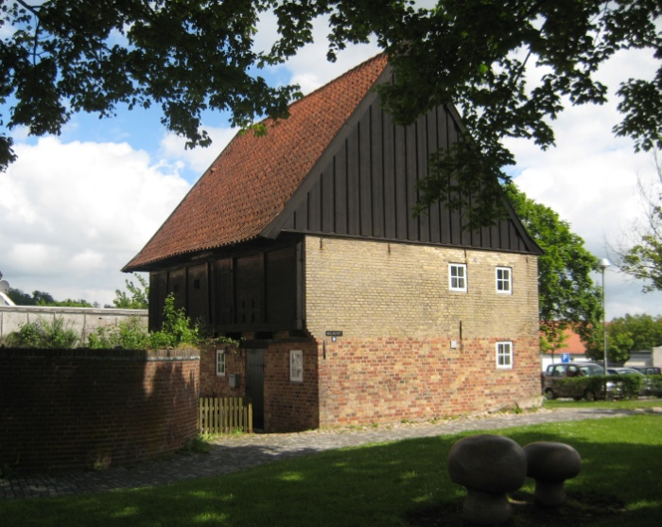
Bulhuset, Wollesgyde 10, ejes af Aabenraa Byhistoriske Forening

anmodning om udbetaling af støtte. Anmod-ningen skal være bilagt regningsmateriale og tilhørende bilag.

Bevaringsfonden godkender arbejdet og kon-trollerer, at det er udført i overensstemmelse med de vilkår og betingelser, der er stillet i lånetilbuddet. Lånet tinglyses og herefter udbetales støttebeløbet på en anvist konto i et pengeinstitut.

Vejledning

Oplysninger om støtteordningen kan ske ved henvendelse til:
Weile Arkitekter Aps., Lavgade 50, 6200 Aaben-raa. Tlf. nr.:7462 1232.

Bevaringsfonden

Formand:
Svend Nielsen
Øvrige medlemmer:
Niels Junggreen Have
Erik Dahlgren

